Meteored confirma el descenso térmico generalizado y la llegada de lluvias localmente fuertes en España

- Se espera un descenso de temperaturas notable en gran parte de España, y que será extraordinario en algunas zonas

- Habrá lluvias localmente fuertes en varias comunidades, con acumulados superiores a 50 l/m²

- Estas condiciones podrían favorecer la estabilización de los incendios en el noroeste
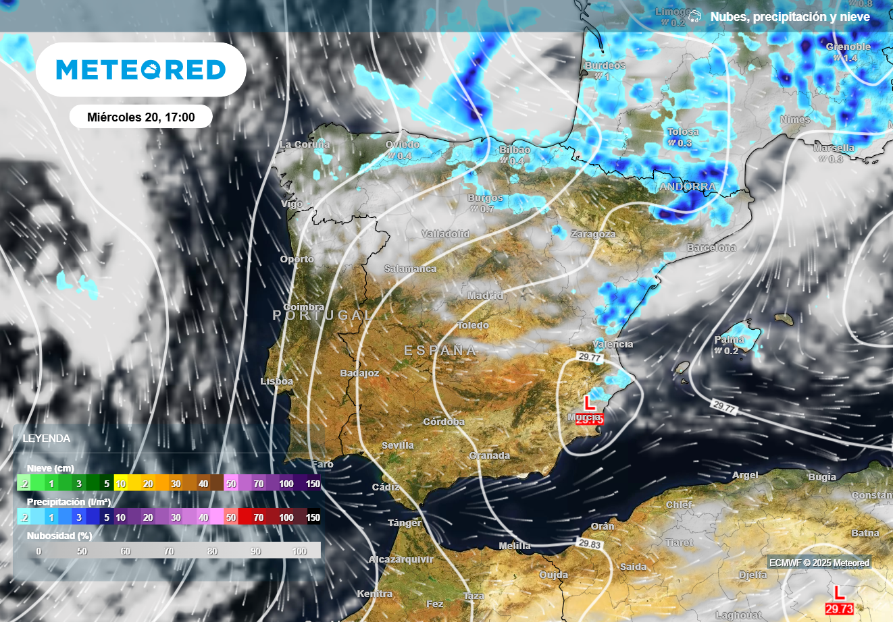
Las precipitaciones se concentrarán en zonas del norte, este y Baleares esta semana.

Madrid, 18 de agosto de 2025.- Tras una jornada marcada por temperaturas extremas en las que se superaron los 45 ºC en Sevilla, Huelva y Córdoba, y que complicaron aún más la lucha contra los grandes incendios en el oeste y noroeste peninsular, se prevé la llegada de un brusco bajón térmico. En los próximos días, el calor dará paso a tormentas localmente fuertes y fenómenos adversos que afectarán a diversas zonas del país, según Samuel Biener, climatólogo de Meteored (tiempo.com).
Una masa de aire más fresca está comenzando a entrar por la vertiente atlántica, que provocará un descenso térmico notable e incluso extraordinario en la mitad occidental y en la vertiente cantábrica. Esta situación se extenderá de forma más moderada hacia Baleares y Cataluña, mientras que en Andalucía y en la mayor parte de las comunidades mediterráneas el calor seguirá siendo extremo este lunes, con temperaturas muy elevadas.
El bajón térmico alcanzará todo el país
Hoy aún se mantienen avisos rojos por calor extremo en el sur de Alicante y la Vega del Segura (Murcia). A partir de mañana, la llegada de una masa de aire más fresca provocará un descenso generalizado de las temperaturas en la Península y Baleares, además de dispersar el polvo sahariano.
No hará frío como tal, sino de una normalización de las temperaturas. Entre mañana y el miércoles, ciudades como Badajoz, Sevilla o Córdoba no superarán los 32-34 ºC. En la meseta norte y zonas de montaña, las madrugadas del miércoles y jueves serán frescas, con mínimas de 11-12 ºC en Burgos, León, Palencia o Soria, mientras que en el sur y el Mediterráneo las noches seguirán siendo sofocantes.
Estas condiciones podrían favorecer la estabilización de los incendios en el noroeste. El modelo europeo prevé que, en la mayor parte de la Península, las temperaturas se sitúen en valores normales para la época, algo más bajas en el interior norte. En cambio, en el sureste y Baleares estarán entre 1 y 3 ºC por encima de la media.
Esta semana se esperan lluvias de más de 50 l/m² en varias zonas de España
Otra consecuencia del cambio de tiempo serán las precipitaciones. Esta semana, el chorro polar provocará meandros importantes, con anticiclones de bloqueo en latitudes altas y descuelgues de aire frío en zonas más bajas. Durante los próximos días, una DANA en el Cantábrico influirá en el tiempo, siendo reabsorbida por la corriente en chorro entre el miércoles y el jueves.
Hoy se esperan tormentas localmente fuertes en el interior este y en el Pirineo, acompañadas de numerosos rayos y vendavales, lo que aumenta el riesgo de incendio. Además, se producirán lluvias débiles o moderadas en la vertiente cantábrica. Mañana, la inestabilidad se concentrará principalmente en el Pirineo, la vertiente cantábrica y el norte de Galicia, con chubascos más dispersos en el noreste.
Entre el miércoles y el jueves, los chubascos tormentosos serán localmente intensos en la cordillera pirenaica, la vertiente cantábrica oriental, Cataluña, Comunidad Valenciana y Baleares, extendiéndose de forma más débil a otras zonas del norte y este de la Península. En Canarias, se repetirán los aguaceros alrededor del Teide.
Hacia el fin de semana, la incertidumbre aumenta, aunque seguirán formándose algunas células convectivas que provocarán aguaceros puntualmente intensos en el este y norte de la Península. Se espera que el domingo llegue una nueva bolsa de aire frío. Según el modelo de Meteored, los acumulados semanales superarán los 50 l/m² en la vertiente cantábrica, el Pirineo y Prepirineo, así como en zonas del interior de la mitad este.

 Síguenos en Telegram y en nuestro canal de Whatsapp

 | Samuel Biener  Climatólogo de Meteored |  | José Miguel Viñas  Meteorólogo de Meteored. |  |  | Francisco Martín  Coordinador de la RAM.
+ Expertos de Meteored
Para concertar entrevistas:  Actitud de Comunicación  91 302 28 60 |  |  |  | press@meteored.com

Sobre Meteored
Meteored se ha convertido en uno de los proyectos líderes sobre información meteorológica a nivel mundial con más de 20 años de experiencia. Actualmente nuestras predicciones, modelos y noticias se ofrecen por todo el mundo a través de distintos medios y plataformas. Debido a nuestra experiencia, calidad y dedicación, millones de personas confían en nosotros para planificar su día a día.
Meteored cuenta, además, con un equipo de redacción internacional, ubicado en varios países del mundo. Nuestros expertos en meteorología se encargan de mantenernos informados sobre los acontecimientos meteorológicos más importantes de hoy, así como de ilustrarnos y explicarnos las situaciones más significativas que están por llegar.

